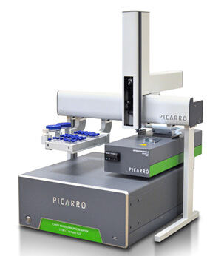
L2130-i水同位素及土壤水真空抽提系统

Picarro L2130-i 液态水和水汽同位素分析仪以极高的精度同步测量δ18O和δD。严谨的设计可在十几秒内完成液态水和气态水测量模式的转换而不需要重新校准或重新配置分析仪。L2130-i集成在一个紧凑的模块中，科学的工程学设计便于野外或实验室应用。
该设备采用Picarro独一无二的波长扫描光腔衰荡光谱（WS-CRDS）技术，通过高精确度特定识别的传感器，测量有效路径可达20千米的目标气体的激光衰荡时间。该分析仪精密的温度和压力控制系统确保仪器能在非常长的周期内很少需要校准，即使在不断变化的环境条件下可以维持高度的线性、精确度和准确性。

产品优势
- 同步测量δ18O和δD
- 可以进行液态水和气态水的同位素测量，测量转换时间在秒级
- 最高的准确度，应用A0211高精度汽化装置，其精度优于质谱仪
- 最快的测量速率，应用A0212高速汽化装置，其测量速度可达750针/天
- 最小的记忆效应和漂移，对环境温度变化不敏感
- 可在任何环境下应用，无需耗材
- 安装简便，测试仅需要几分钟的时间

技术参数
δ18O | 确保精度<0.2‰；24小时峰-峰漂移< ± 0.6 ‰
δD | 确保精度<1.0‰；24小时峰-峰漂移< ± 1.8‰
耐盐 | 标准4%，可达37%
测量技术 | 波长扫描光腔衰荡光谱技术（WS-CRDS）
测量有效路径 | >20千米
温度控制精度 | 0.002℃（室温的0.006%）  控件含整机、测量室和样品
压力控制精度 | 0.024托（大气压的0.003%）
波长控制精度 | 2MHz (中心波长的0.000001%)
测量范围 | 0-99%，无冷凝
测量间隔 | <6秒
温度 | -10 ~ 45℃（水汽）；10 ~ 35℃（液体取样和系统操作温度）  -10 ~ 50 ℃（存储温度）
取样流速 | 40ml/min，760托
取样压力 | 300 ~ 1000托(40 ~ 133 kPa)
取样湿度 | <99% R.H，无冷凝@40℃，无需干燥
输出 | RS-232，网卡，USB, 模拟输出（可选）4-20mA/±10V
出/入口接头 | 1/4英寸Swagelok
耗电 | 90-250VAC，<600Watts

